**Stanowisko do pomiaru mocy RF**

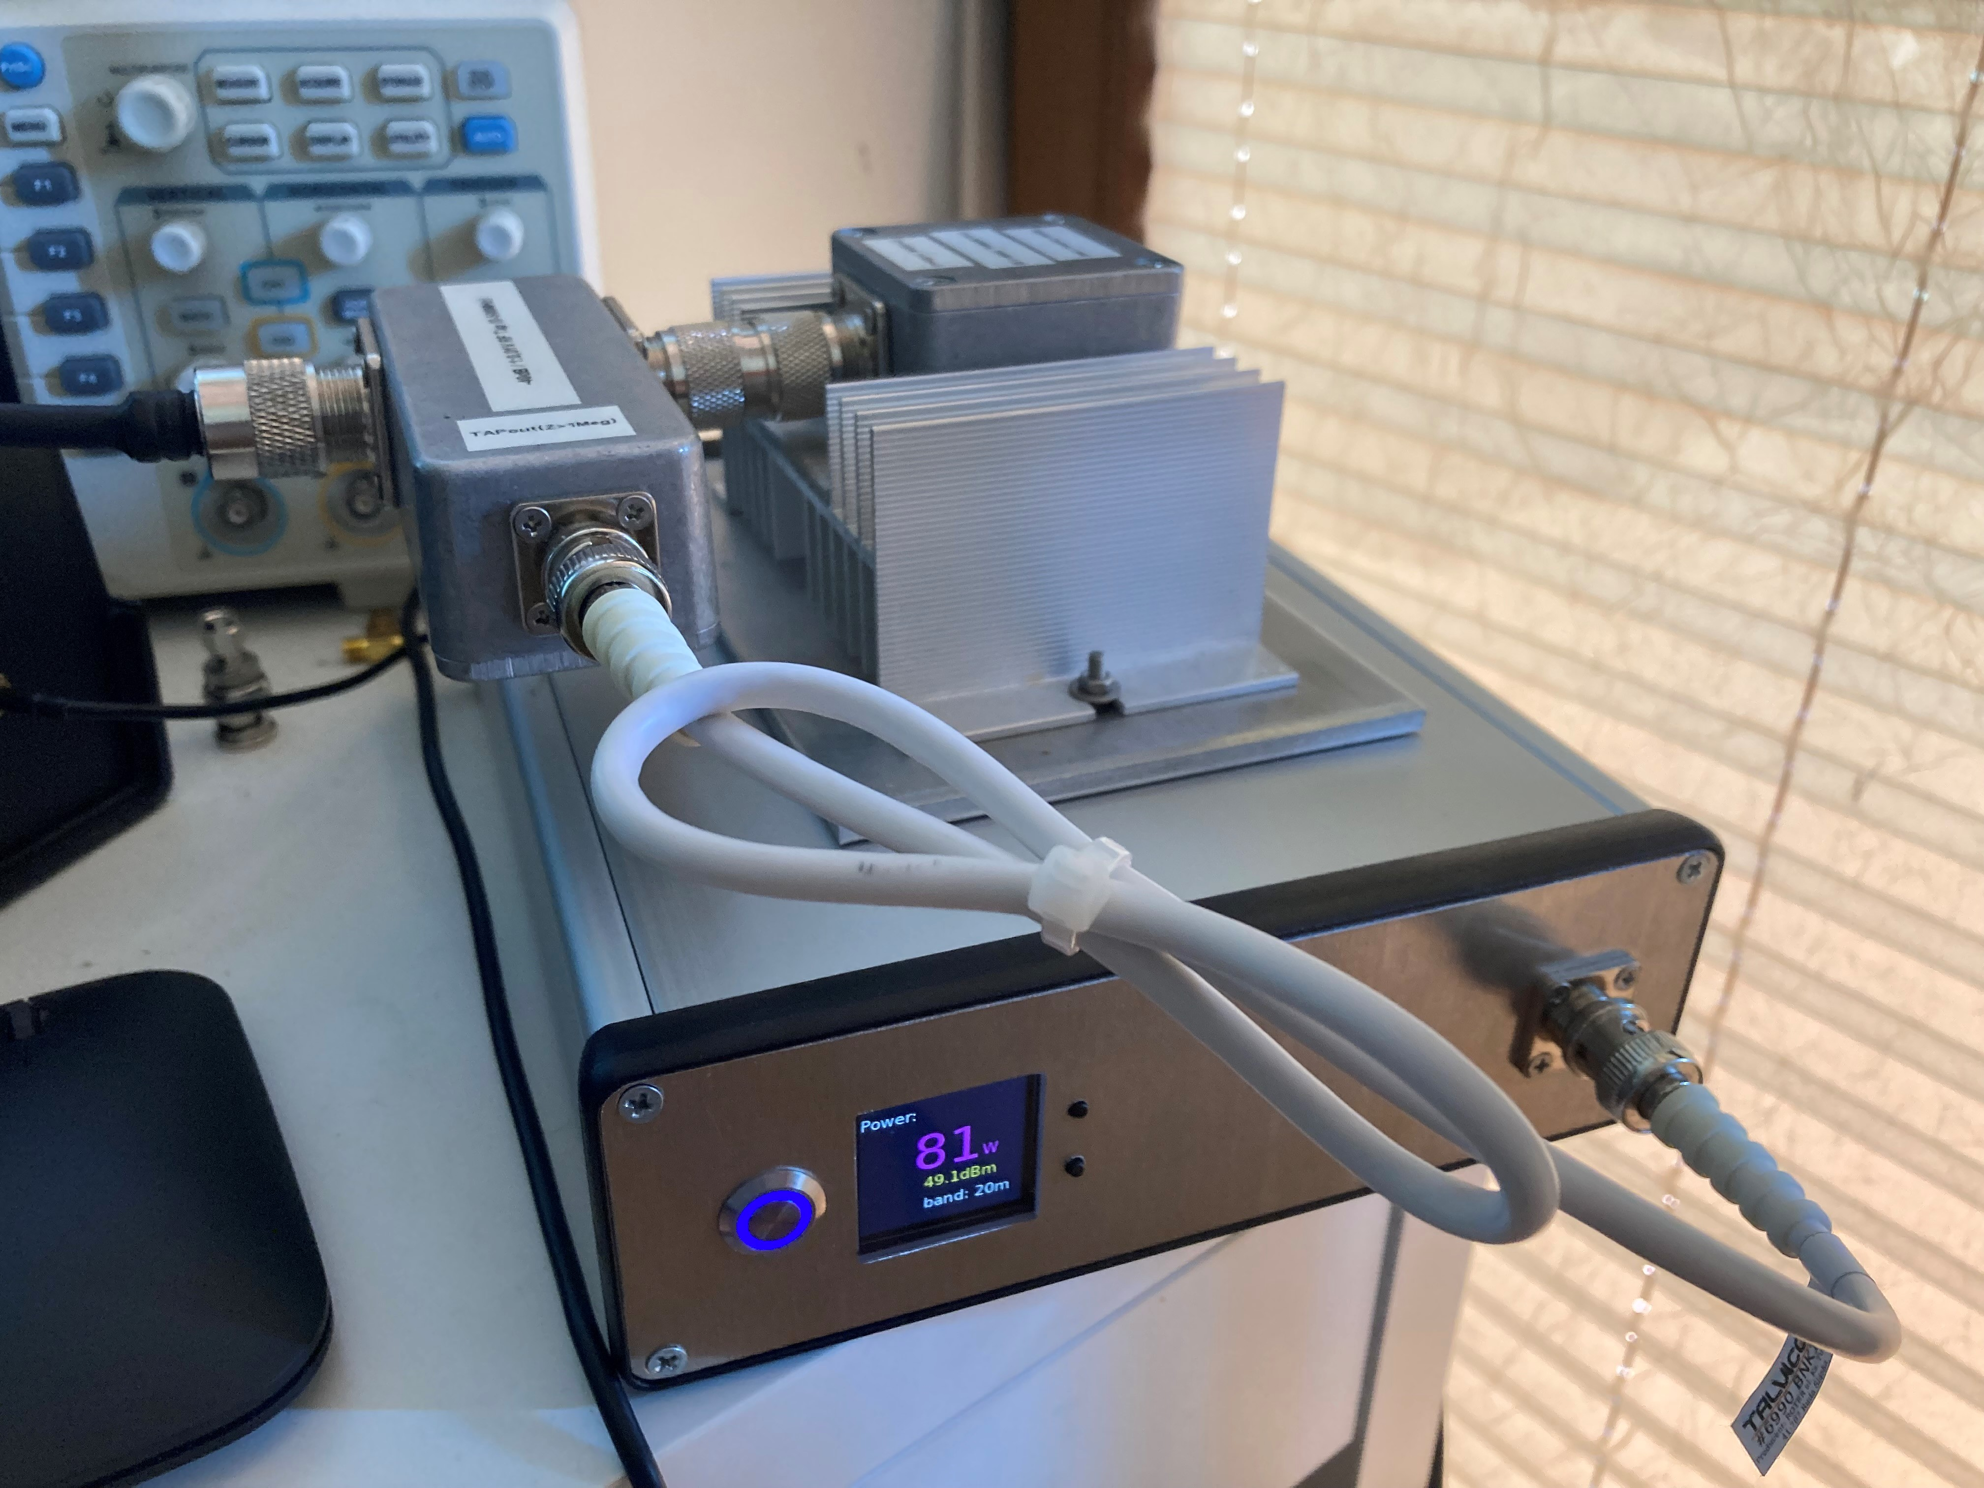

# Wprowadzenie

Głównym celem tego projektu było wykorzystanie możliwości dostarczanych przez platformę Raspberry Pi Zero wraz z jej rozbudownym ekosystemem rozszerzeń sprzętowych HAT (hardware attached on top) do modernizacji projektu miernika mocy RF opublikowanego przez Wesa Haywarda W7ZOI i Boba Larkina W7PUA w czerwcu 2001 roku w czasopiśmie QST [1].

Podobne uaktualnienia proponowali w przeszłości Roger Hayward, KA7EXM [2], Reinhardt Weber, DC5ZM [3], a ostatnio Mirek Sadowski SP5GNI [4]. Wszystkie wcześniejsze modernizacje opierały się jednak na mikrokontrolerach lub platformie Arduino Nano, pozostawiając entuzjastów Raspberry Pi z pustymi rękoma.

Podstawowym elementem wszystkich wyżej wymienionych mierników mocy jest wzmacniacz logarytmiczny AD83xx firmy Analog Devices. który przekształca poziom mocy mierzonego sygnału na napięcie. Funkcja przenoszenia wzmacniacza logarytmicznego AD83xx opisująca zależność między poziomem mocy wejściowej wyrażonej w dBm a odpowiadającym jej napięciem wyjściowym w woltach jest wysoce liniowa i może być wyrażona jako:

*Pinput*[*dBm*] = *a* ∗ *Uout*[*V* ] + *b*

gdzie *a* i *b* są odpowiednio współczynnikami nachylenia prostej oraz punktem jej przecięcia z osią Y [5].

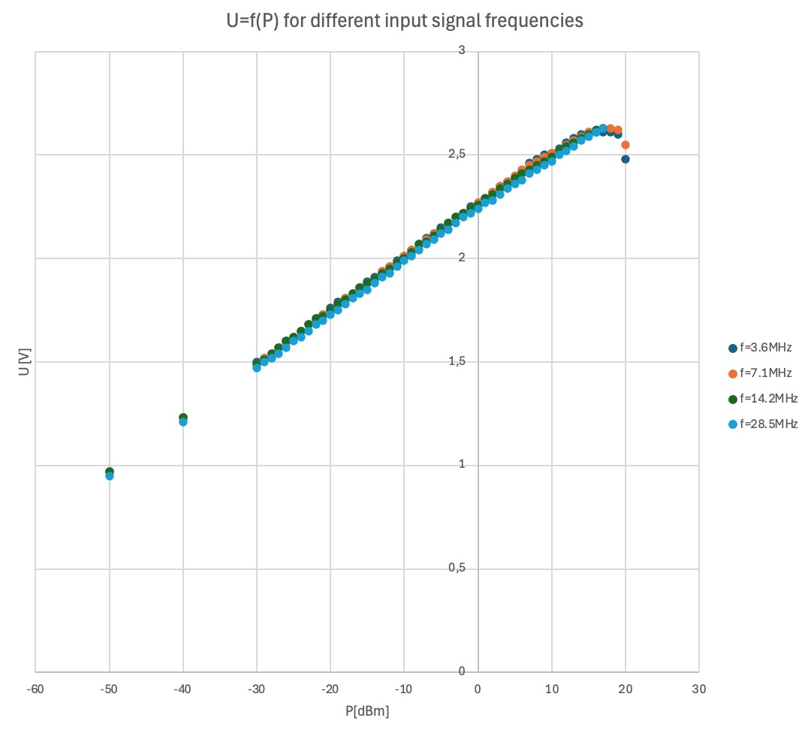

Zastosowany układ AD8307 [6], akceptuje częstotliwości sygnału wejściowego od DC do 500 MHz oraz poziomy sygnału wejściowego od -95dBm do +17dBm. W tym projekcie zastosowana została łatwodostępna płytka prototypowa układu AD8307 zakupiona w sklepie Amazon (patrz poniżej):

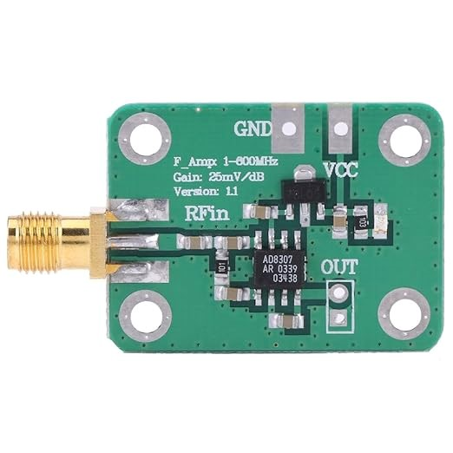

Ponieważ prezentowane urządzenie jest przeznaczone do pomiaru mocy wyjściowej typowych transceiverów KF, maksymalny poziom sygnału wejściowego akceptowany przez miernik mocy musi zostać zwiększony do 100 watów lub 50 dBm. Odbywa się to za pomocą dzielnika/tłumika RF o tłumieniu -40dB (patrz poniżej).

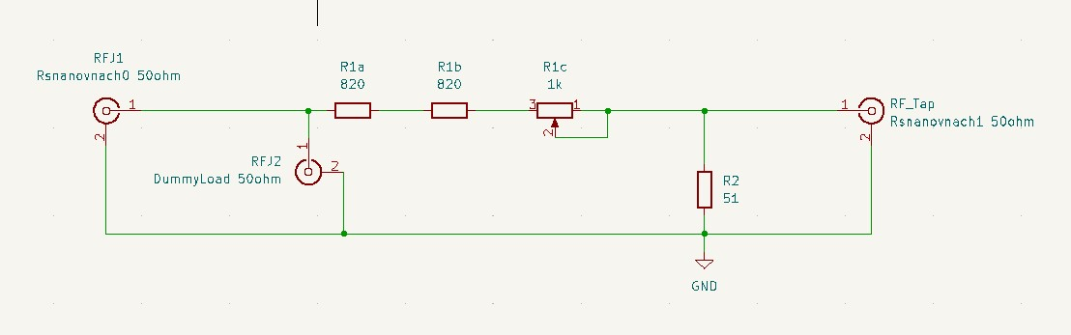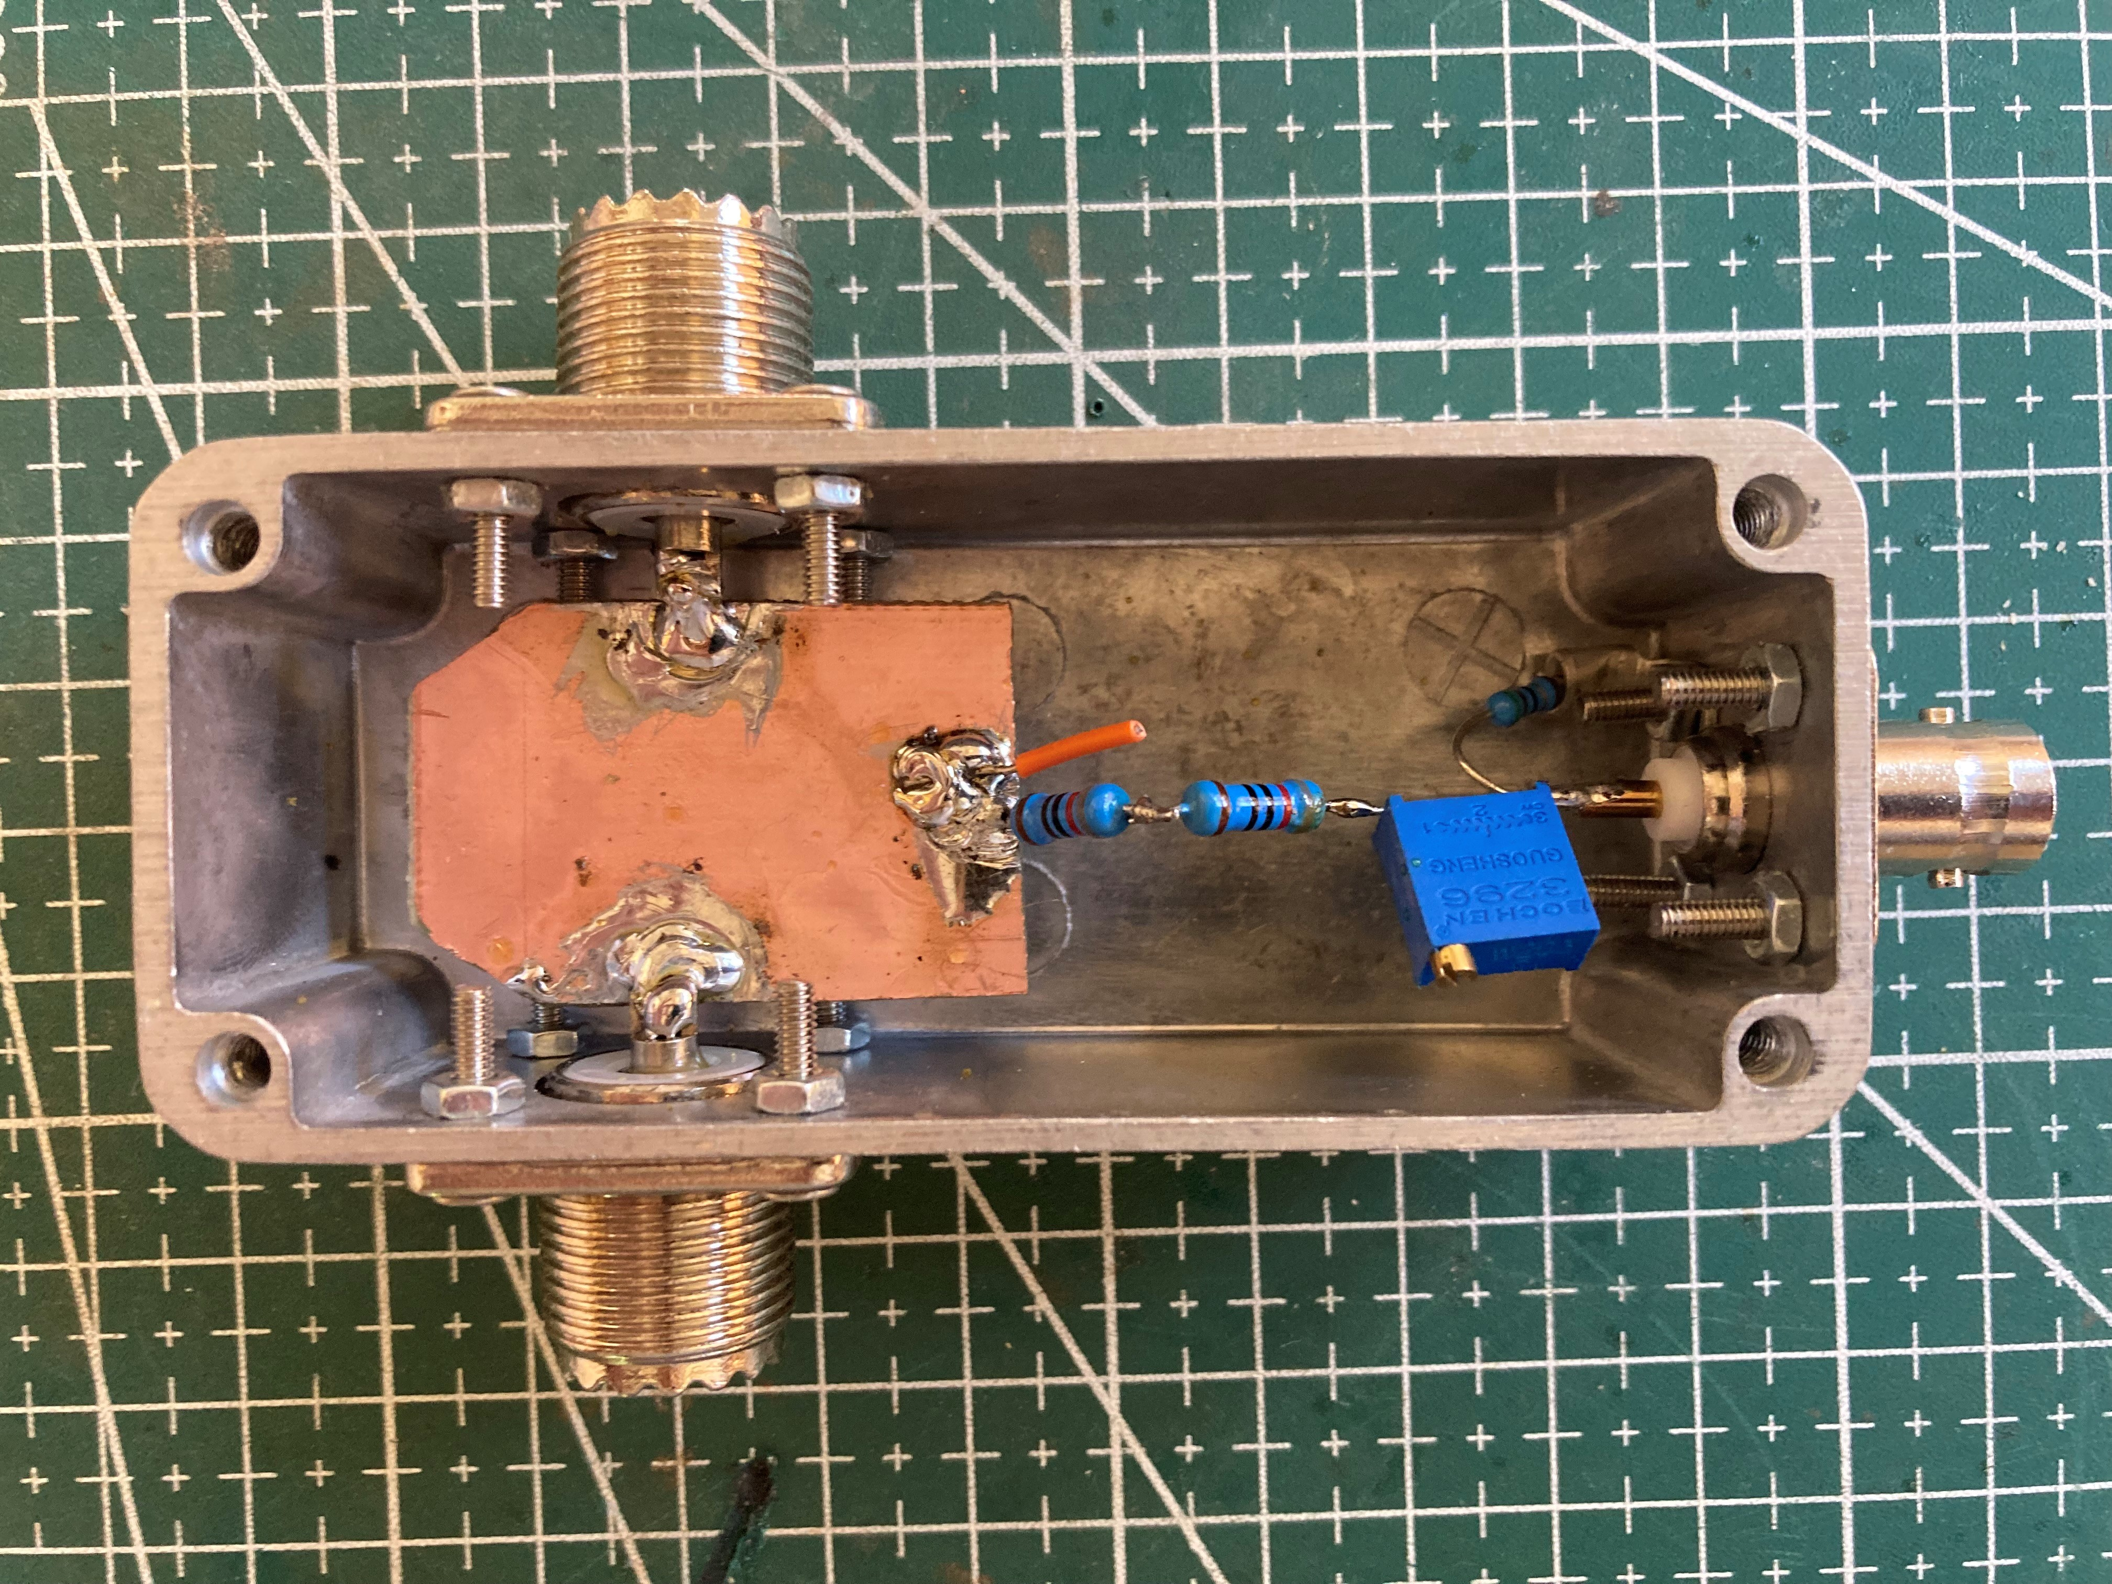

Rezystory R1a, R1b i R1c powinny mieć moc znamionową 500 mW. R2 może mieć moc znamionową 125 mW. Należy jednak pamiętać, że jeśli nie przyłączymy do układu sztucznego obciążenia lub anteny to moc (Prms) rozpraszana na jednym z rezystorów R1 wzrośnie do 1,3W grożąc jego trwałym uszkodzeniem.

W celu zminimalizowania wzrostu tłumienia dla częstotliwości powyżej 144MHz należy dodać kondensator wykonany z przewodu podłączonego równolegle do R1a (pomarańczowy przewód na rysunku powyżej – kondensator nie został uwzględniony na schemacie obwodu).

Wykresy VSWR oraz tłumienia dzielnika mocy RF zostały pokazane poniżej:

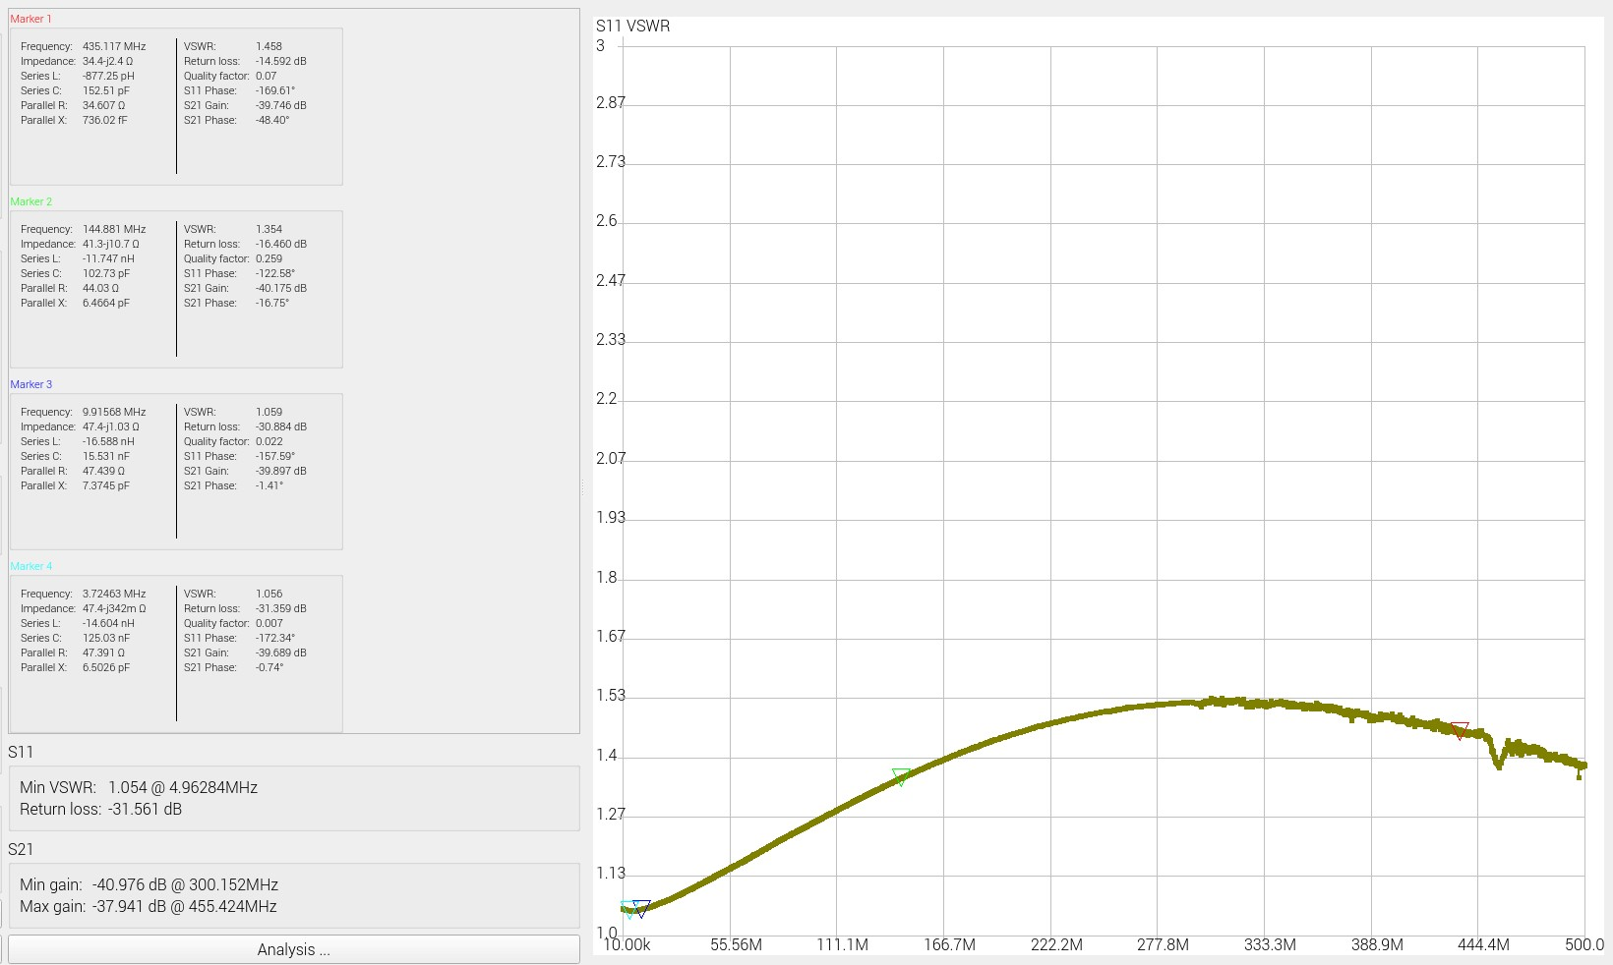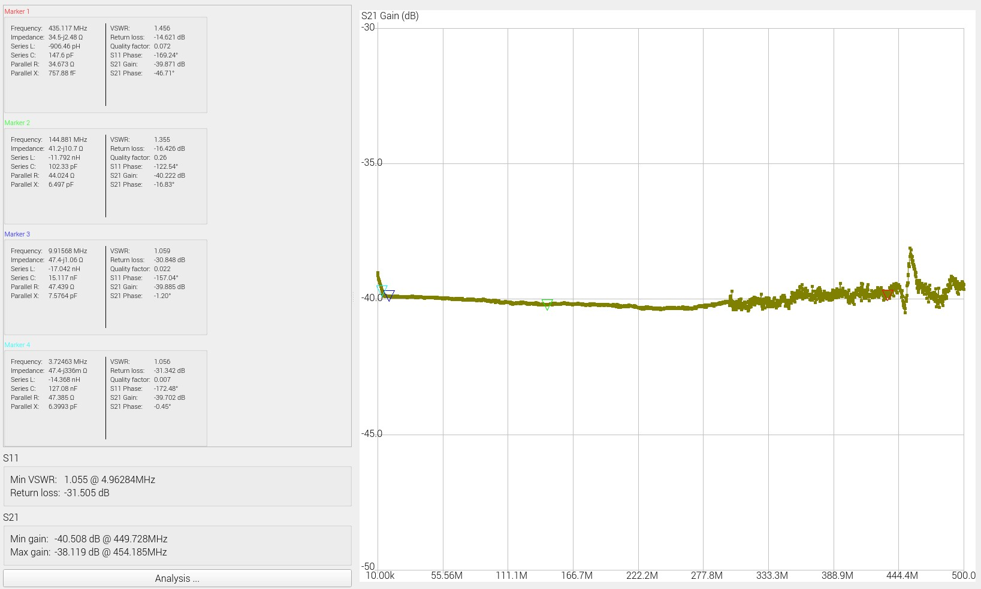

Power Monitor HAT produkcji SB Components [8] i oparty na układach Texas Instruments Ina219 [7], służy do konwersji analogowo-cyfrowej sygnału wyjściowego AD8307 (patrz poniżej).

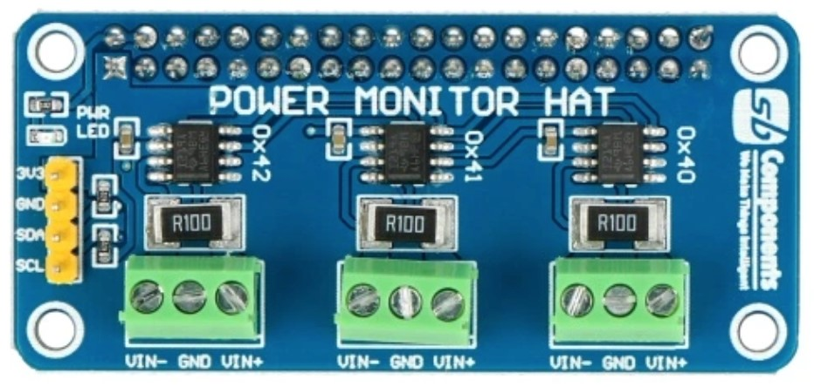

HAT oferuje cztery 12-bitowe kanały przetwornika ADC, które mogą być przydatne, jeśli w przyszłości rozważane będą pomiary SWR.

Układy Ina219 są sterowane przez Pi Zero za pomocą magistrali I2C.

Poziom napięcia wyjściowego AD83xx zmniejsza się wraz z częstotliwością mierzonego sygnału, mimo że poziom mocy sygnału wejściowego jest utrzymywany na stałym poziomie. Efekt ten można skompensować za pomocą prostej procedury kalibracji dwupunktowej [5] wykonywanej oddzielnie dla każdego pasma. Obliczone pary współczynników są następnie wprowadzane do skryptu pomiarowego napisanego w języku Python i wykonującego się na platformie Pi Zero.

Do prezentacji wyników pomiarów używany jest wyświetlacz Mini PiTFT 1,3'' 240x240px oparty na ST7780 HAT [9] firmy AdaFruit (patrz poniżej).

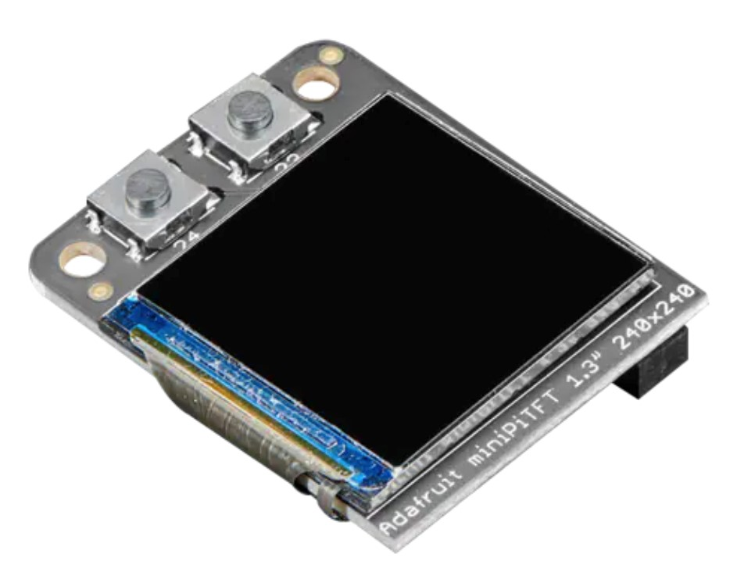

Moduł wyświetlacza sterowany jest przez Pi Zero za pomocą magistrali SPI. PiTFT HAT jest również wyposażony w dwa przełączniki taktowe, które w tym projekcie są wykorzystywane do wyboru pasma pomiarowego (Góra/Dół).

Podczas pomiarów mocy antena jest zastępowana przez sztuczne obciążenie oparte na bezindukcyjnym rezystorze RFP-250 firmy Anaren (lub podobnym np. RFR 50-250). Aby zapewnić wystarczające odprowadzanie ciepła, rezystor został zamknięty w aluminiowej obudowie Hammond (model: 1590LLB) przymocowanej do radiatora (patrz poniżej).

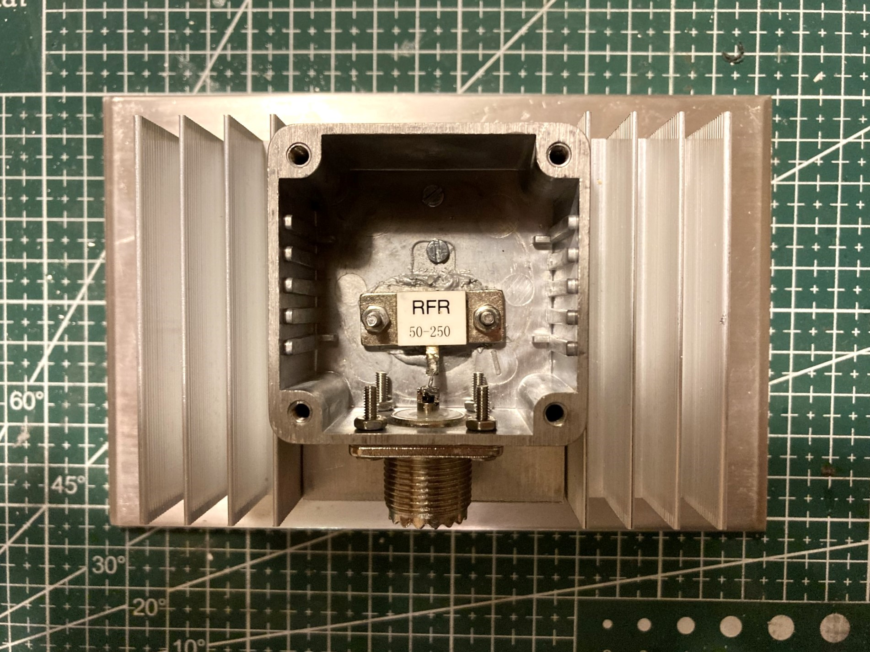

Poniżej przedstawiono wykresy VSWR oraz Impedancji w funkcji częstotliwości dla prezentowanego sztucznego obciążenia:

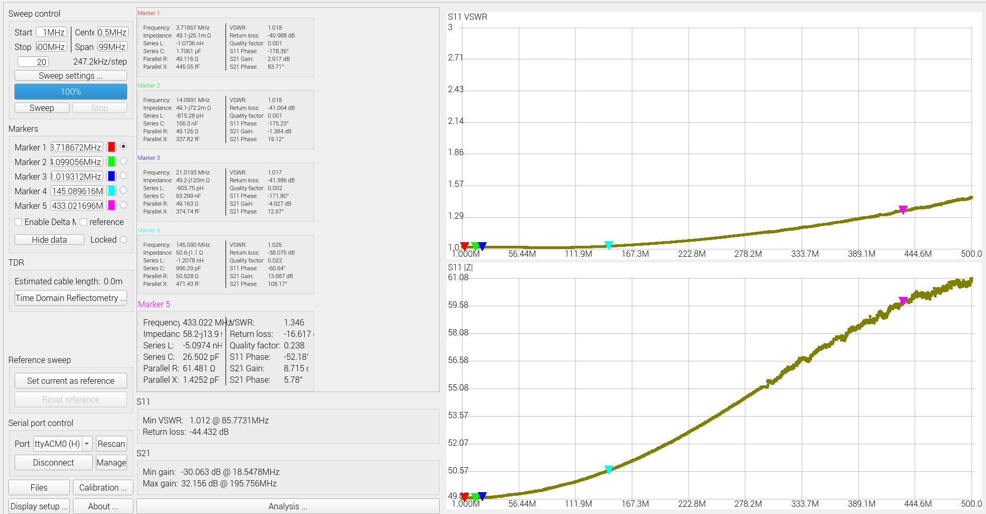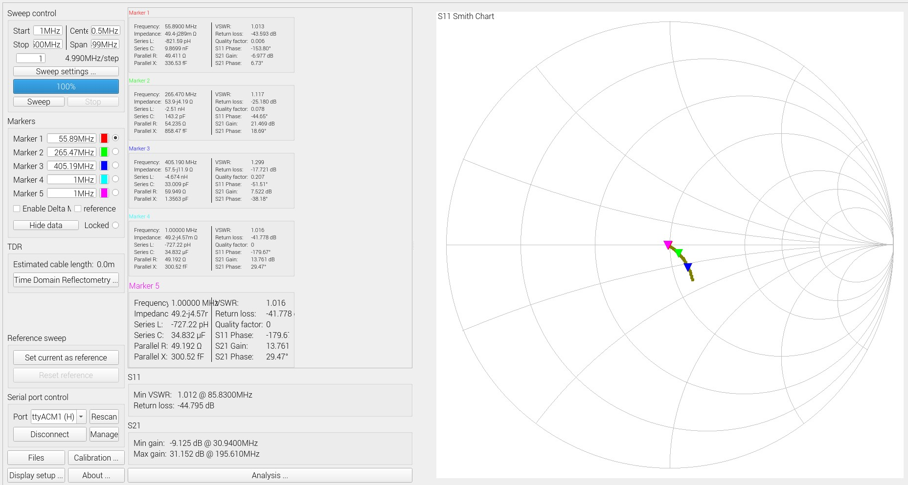

Moduł AD8307, Pi Zero, rozszerzenie sprzętowe Power Monitor HAT (Ina219 ADC) oraz PiTFT HAT (wyświetlacz i przełączniki wyboru pasma) zostały zamknięte w osobnej obudowie Hammond Box i tworzą cyfrowy miernik mocy, który jest centralną częścią prezentowanego stanowiska pomiarowego (patrz poniżej).

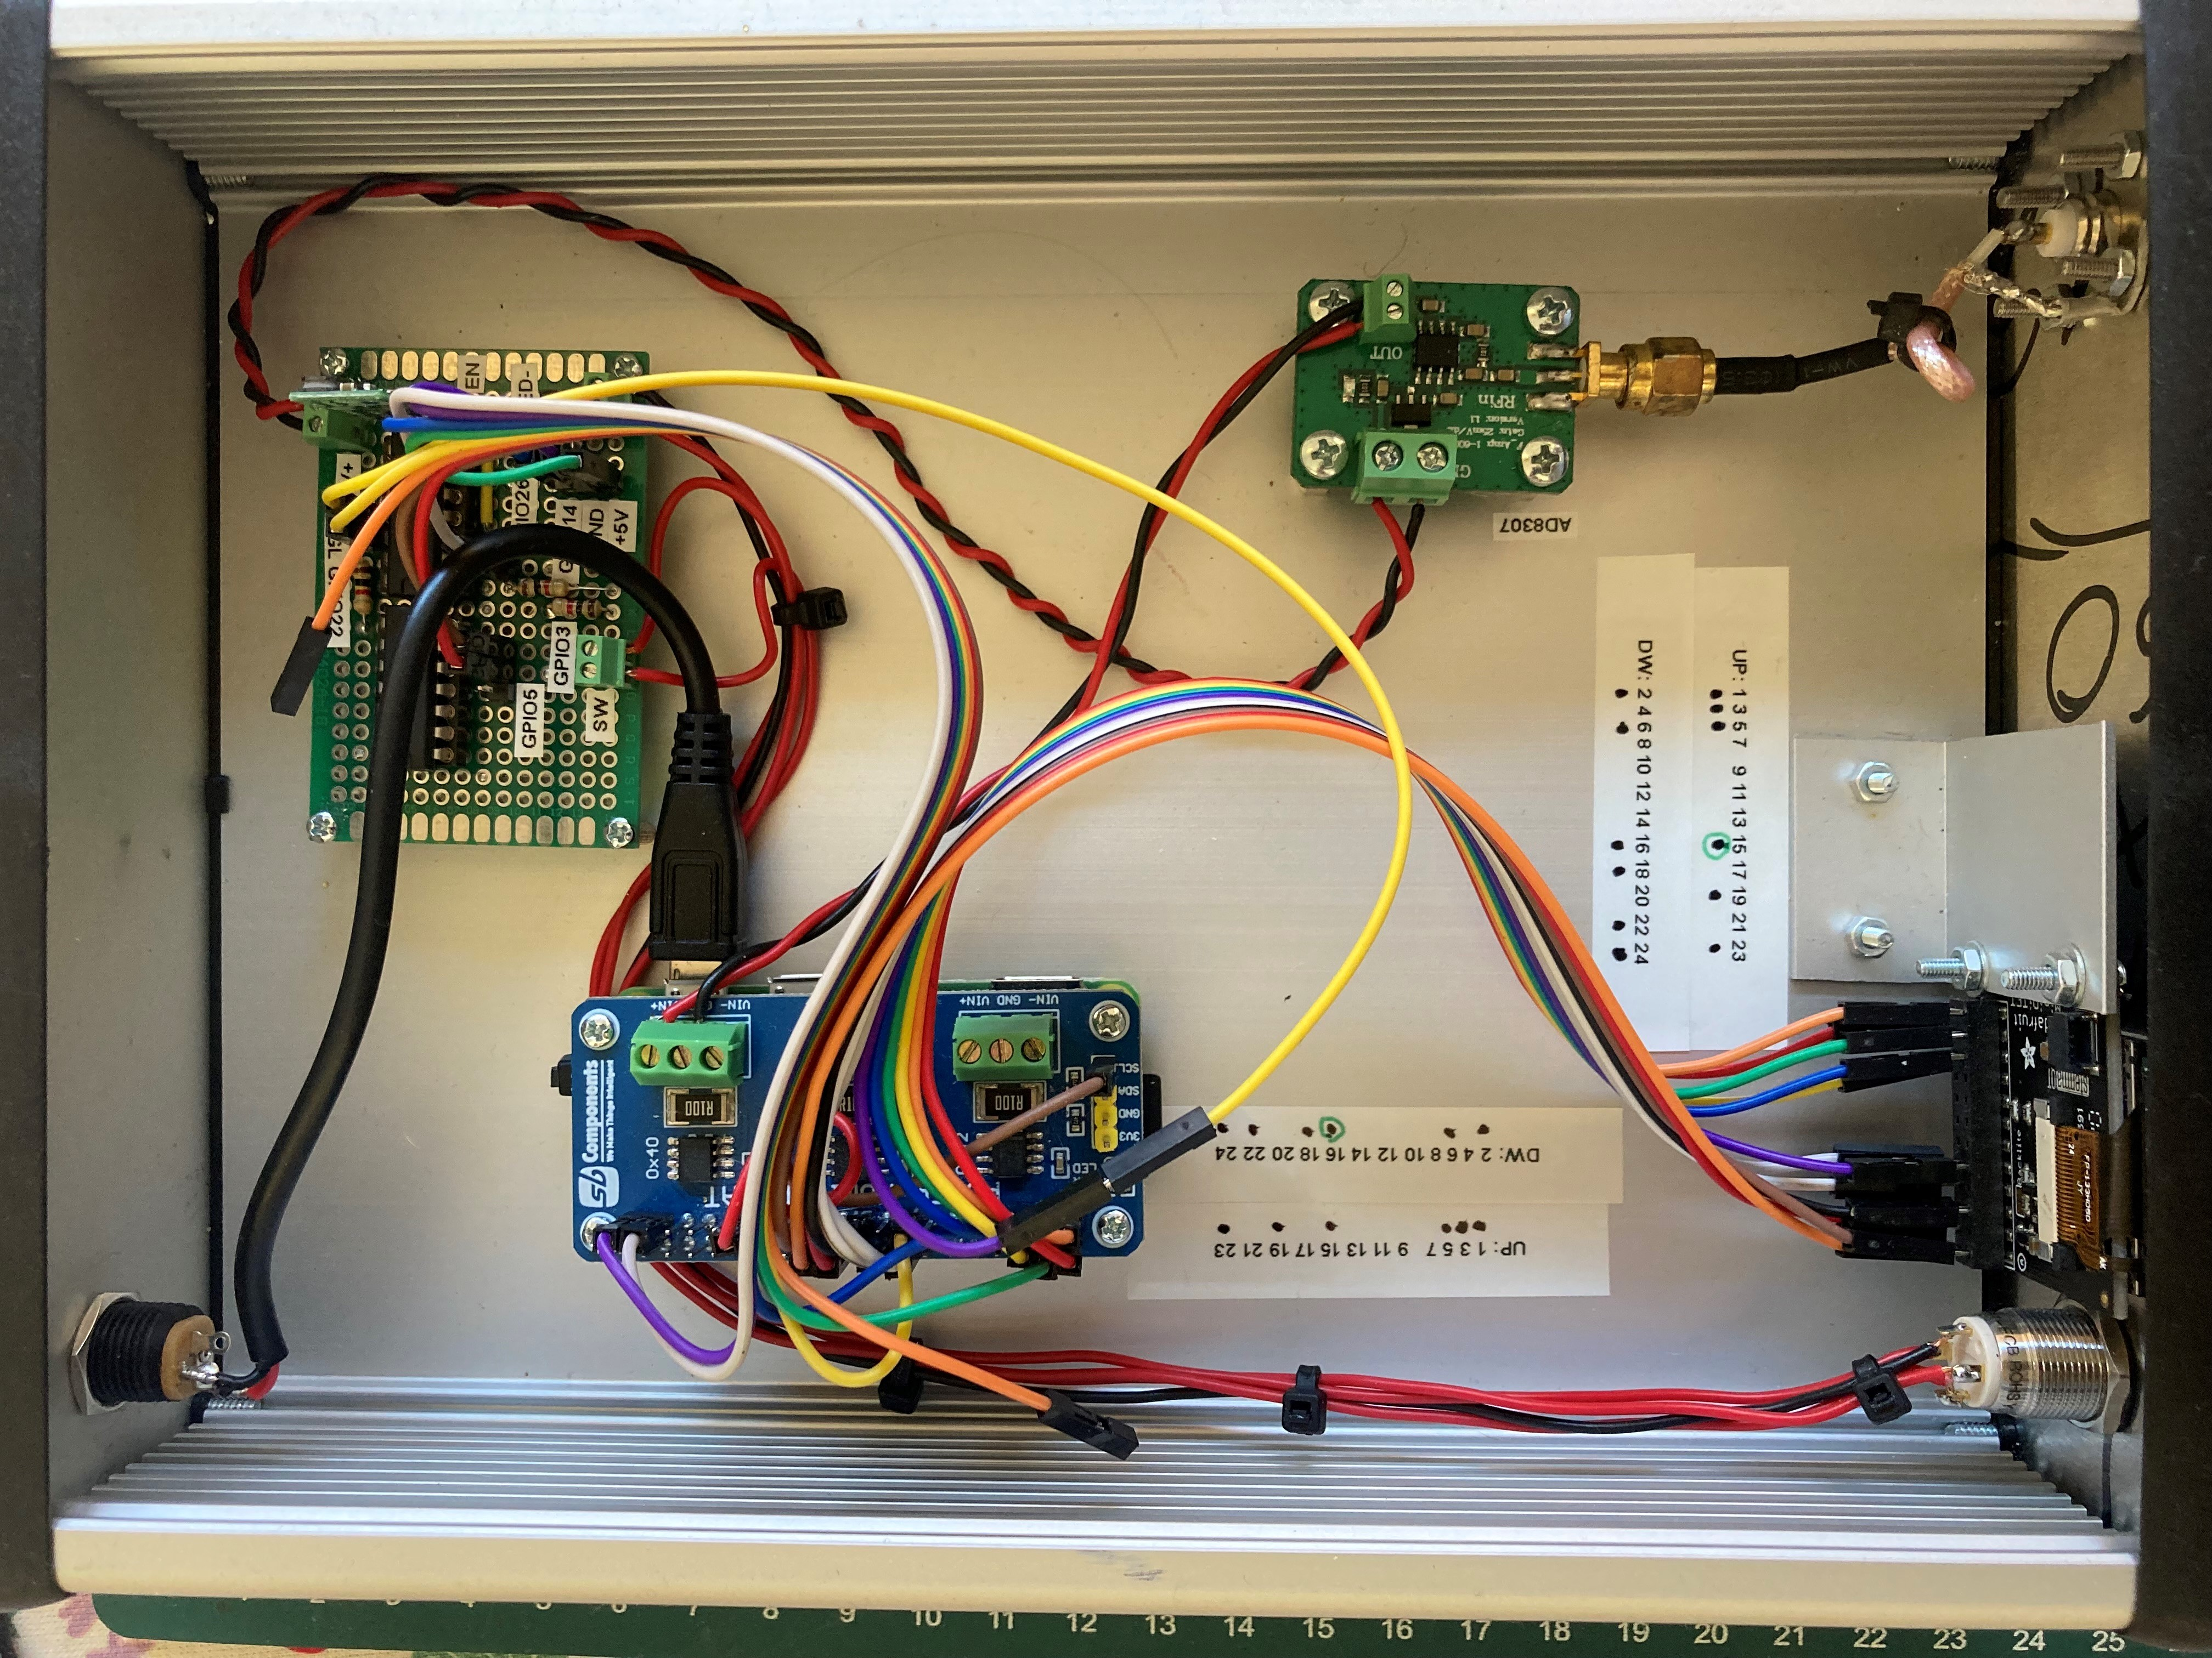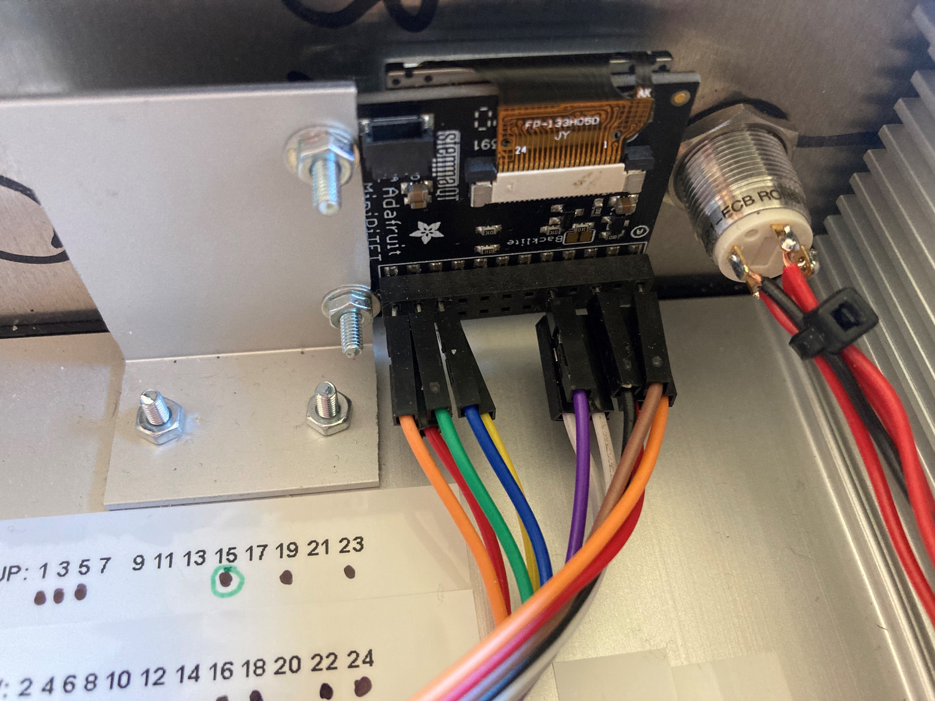

Schemat stanowiska do pomiaru mocy RF:

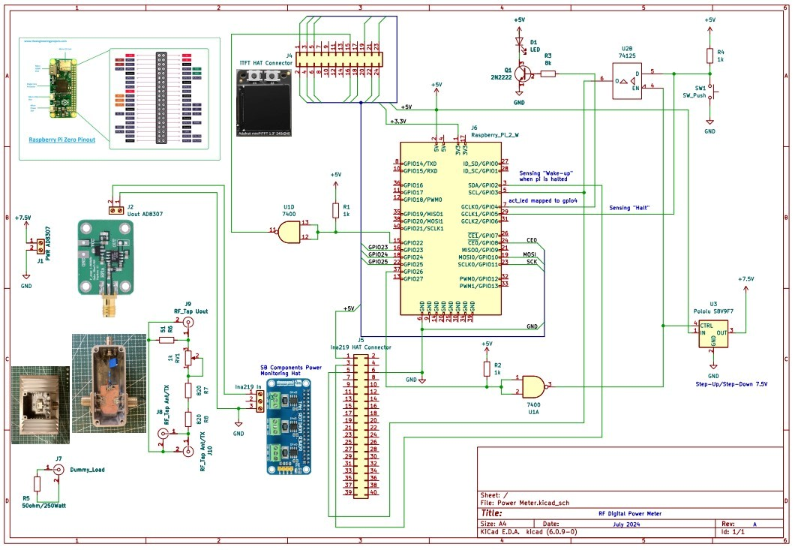

# Miernik Mocy – Architektura Oprogramowania

Kluczowe elementy składowe oprogramowania miernika mocy obejmują trzy usługi systemowe napisane w języku Python. Interakcja między tymi usługami, systemem operacyjnym oraz operatorem została przedstawiona na poniższym diagramie:

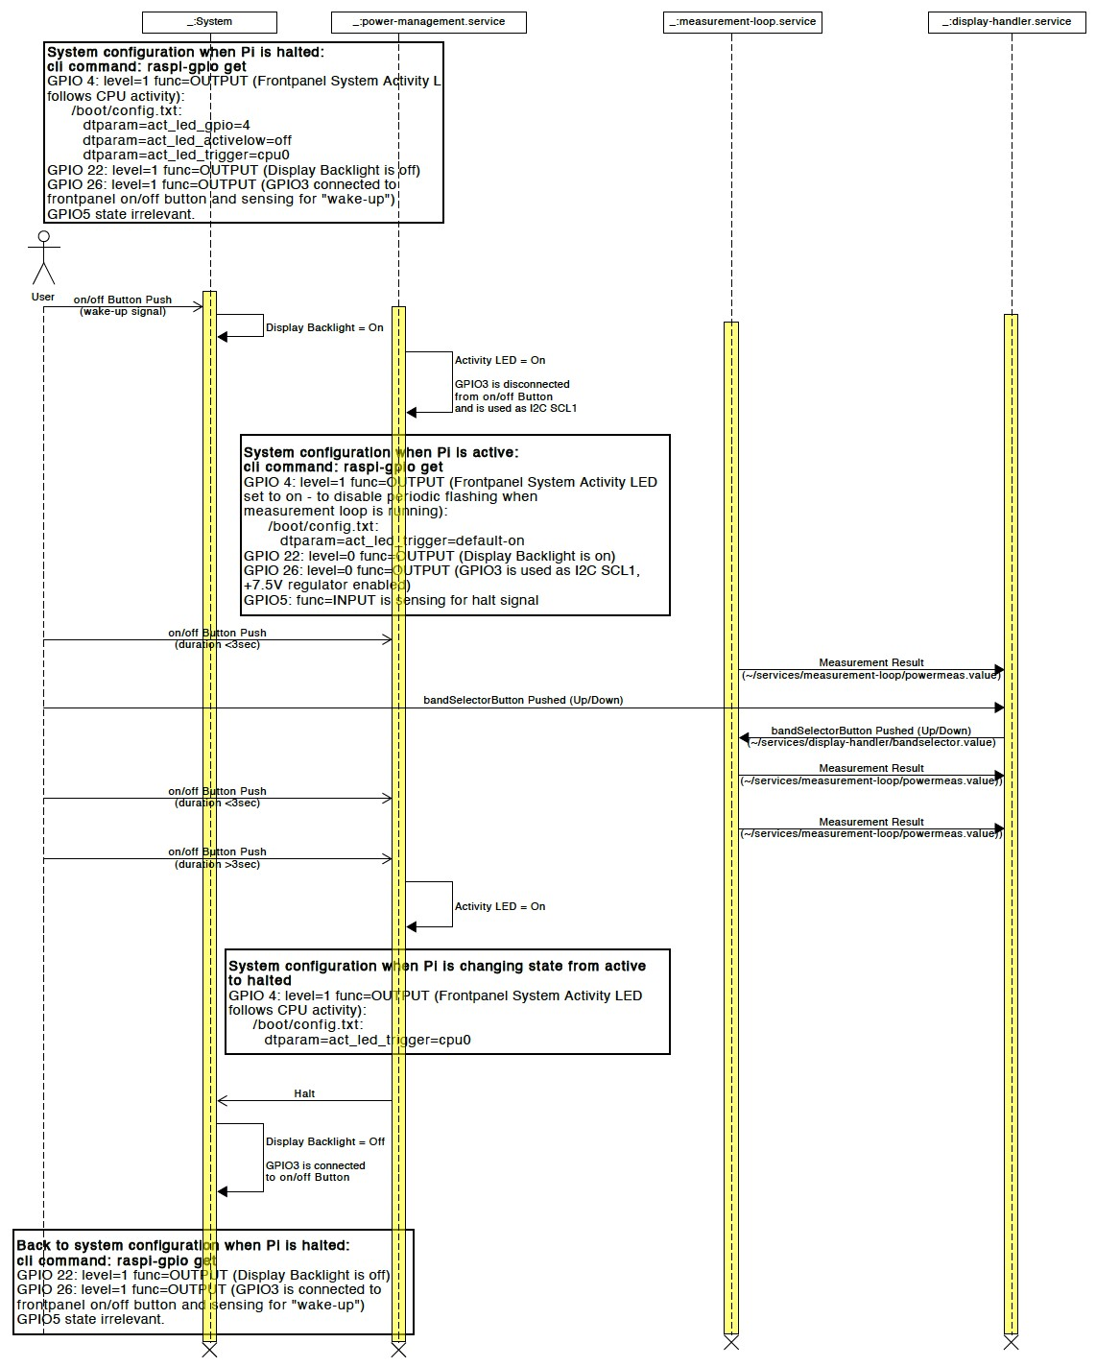

Krótki opis usług systemowych wchodzących w skład miernika mocy można znaleźć poniżej.

## Obsługa Wyświetlacza

Usługa Wyświetlacza (display-handler.service/display-handler.py) udostępnia interfejs graficzny miernika mocy i implementuje funkcję wyboru pasma.

Funkcja wyboru pasma oparta jest na dwóch przełącznikach taktowych dostępnych na płycie wyświetlacza PiTFT HAT. Usługa obsługi wyświetlacza w sposób ciągły odczytuje poziom mocy mierzonego sygnału z pliku tekstowego powermeas.value przechowywanego w katalogu usług pętli pomiarowej i wyświetla je na ekranie TFT. Na bieżąco sprawdza również, czy jeden z przełączników taktycznych góra/dół został naciśnięty i na podstawie tych informacji oblicza aktualnie wybrane pasmo pomiarowe. Aktualne informacje o wybranym paśmie są przechowywane w pliku tekstowym bandselector.value znajdującym się w katalogu usługi obsługi wyświetlacza.

Usługa obsługi wyświetlacza korzysta z następujących modułów języka Circuit Python:

board - obsługa magistrali SPI

digitalio - obsługa stanu przełączników (w tym funkcja usuwania drgań styków przełączników)

adafruit_rgb_display – wsparcie dla sterownika wyświetlacza TFT ST7780.

Obsługa wyświetlacza wykorzystuje również bibliotekę obrazowania języka Python (PIL), która ułatwia wykonywanie operacji graficznych takich jak obsługa czcionek czy rysowanie.

## Pętla pomiarowa

Usługa pętli pomiarowej (measurement-loop.service/measurement-loop.py) w sposób ciągły dokonuje pomiarupoziomu mocy wejściowej w dBm i watach.

Usługa pętli pomiarowej (measurement-loop.service/measurement-loop.py) w sposób ciągły odczytuje napięcie wyjściowe wzmacniacza AD8307. Sygnał analogowy po konwersji przez 12-bitowy przetwornik ADC Ina219 jest przesyłany do oprogramowania szyną I2C. Usługa odczytuje również w sposób ciągły wybrane pasmo pomiarowe zapisane w pliku bandselector.value znajdującym się w katalogu obsługi wyświetlacza. Na podstawie wybranego pasma dobierana jest odpowiednia funkcja konwersji napięcia na moc, tak aby obliczenia wartość mocy w dBm, odpowiadająca zmierzonemu napięciu wyjściowemu AD8307 była możliwe dokładna. Dodatkowo poziom mocy w dBm jest przeliczany na jego odpowiednik w watach. Obie wartości mocy są zapisywane w pliku tekstowym powermeas.value znajdującym się w katalogu usługi pętli pomiarowej.

Usługa pętli pomiarowej wykorzystuje następujące moduły Circuit Python:

board - obsługa magistrali I2C adafruit_ina219 – obsługa przetwornika ADC ina219

## Zarządzanie zasilaniem

Usługa zarządzania zasilaniem (power management.service/powermanagement.py) kontroluje diodę LED obrazującą stan urządzenia oraz zapewnia bezpieczne wstrzymanie/wyłączenie platformy Pi Zero.

Gdy platforma Pi zostanie wybudzona ze stanu wstrzymania lub włączona, usługa zarządzania zasilaniem uruchamia się i przełącza diodę LED ze stanu śledzenia aktywności procesora (domyślnie ustawionej w /boot/config.txt) w stan ciągłego świecenia. Zapobiega to okresowemu pulsowaniu diody LED podczas pracy pętli pomiarowej. Zmienia się również poziom wyjściowy GPIO26 z domyślnego stanu Wysokiego na Niski, co powoduje odłączenie GPIO3 od przycisku włącz/wyłącz, a tym samym uniemożliwia ewentualne zakłucenie przepływu danych na magistrali I2C po naciśnięciu przycisku włącz/wyłącz. Jednocześnie zostaje zalączone napięcie zasilające Vcc czujnika AD8307.

Następnie usługa zarządzania zasilaniem w sposób ciągły monitoruje stan przycisku włącz/wyłącz podłączonego do linii GPIO3. Po naciśnięciu tego przycisku przez co najmniej 3 sekundy, usługa zarządzania zasilaniem przełącza diodę LED wizualizującą stan urządzenia z powrotem w stan śledzenie aktywności procesora i wysyła sygnał zatrzymania (halt) do systemu operacyjnego, który przełącza Pi Zero w stan uśpienia.

Gdy Pi Zero znajduje się w trybie uśpienia, wówczas wyjście znajduje się w stanie wysokim, co skutkuje przyłączeniem GPIO3 do przycisku włącz/wyłącz, umożliwiając aktywację Pi po naciśnięciu tego przycisku. Stan wysoki GPIO26 odcina również napięcie zasilające Vcc od czujnika AD8307.

Usługa zarządzania zasilaniem to krytyczna funkcjonalność, która zapewnia bezpieczne wstrzymanie pracy platformy Pi Zero, zapewniając skuteczną ochronę przed uszkodzeniem danych zapisanych na karcie SSD. Usługa ta wraz z dodatkowym układem logicznym, zapobiega również zakłóceniom przepływu danych pomiarowych na magistrali I2C, które mogłyby wystąpić po naciśnięciu przycisku włącz/wyłącz.

Usługa zarządzania zasilaniem korzysta z następujących modułów języka Python:

RPi - Obsługa GPIO

# Procedura kalibracji

W celu wykonania precyzyjnych pomiarów, niezbędne jest przeprowadzenie wstępnej kalibracji systemu. Eksperymentowano z metodami kalibracji dwu- i czteropunktowej, aby ostatecznie wybrać kalibrację dwupunktową jako bardziej dokładną [5]. Procedura kalibracji powinna zostać przeprowadzono dla całego systemu jednocześnie i obejmować miernik mocy, tłumik, okablowanie i sztuczne obciążenie. Ponieważ mierzona moc sygnału zależy od zakresu częstotliwości, procedura kalibracji musi zostać powtórzona dla każdego pasma pomiarowego.

Calibrated system provides +/- 2 Watt accuracy within 0 - 100 Watt range of measured power and frequencies covering all HF ham bands.

Before the start of calibration process measurement-loop service shall be disabled from the power meter cli:

systemctl stop measurement-loop.service

and instead, [measurement-loop.py](http://measurement-loop.py/) script shall be run:

python ~/services/measuremenet-loop/measurement-loop.py

[measurement-loop.py](http://measurement-loop.py/) script prints voltage level, which corresponds to measured power.

As a source of reference signal Yaesu FT-710 transceiver in CW mode has been used.

Calibration procedure consisting the following steps:

1. Set transceiver output power to minimum value of 5W and record corresponding voltage reading
2. Set transceiver output power to maximum value of 100W and record corresponding voltage reading. Avoid taking full power measurement for more then 10-15 seconds.
3. Convert reference power levels to dBm's
4. In Excel or similar tool run regression analysis to find *a* and *b* parameters of linear curve:

*U*(*P*[*dBm*])[*V* ] = *a* ∗ *P*[*dBm*] + *b*

Example of linear curve fitting for 17m band using Excel (*a* = 0,024 , *b* = 1,129):

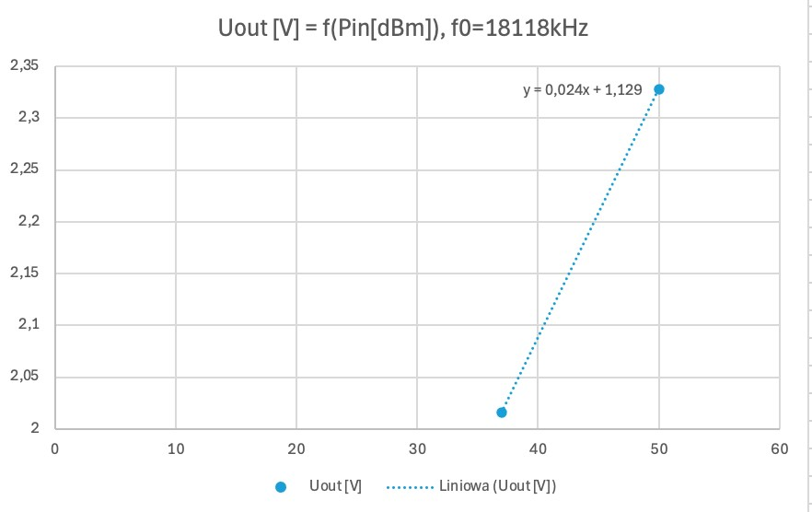

1. Convert the curve to the format, which can be applied to [measurement-loop.py](http://measurement-loop.py/) service and update the script accordingly:

*P*[*dBm*] = (*U*[*V* ] − *b*)/*a*

1. Repeat for each band

# Measurement Setup

The operation of the setup is very easy assuming the rig has been already calibrated. In such scenario it is enough to connect transceiver output to the input of the RF tap marked with red arrow on the picture below. For obtaining most accurate results, the relevant frequency band shall be selected using UP/DOWN keys next to the TFT display.

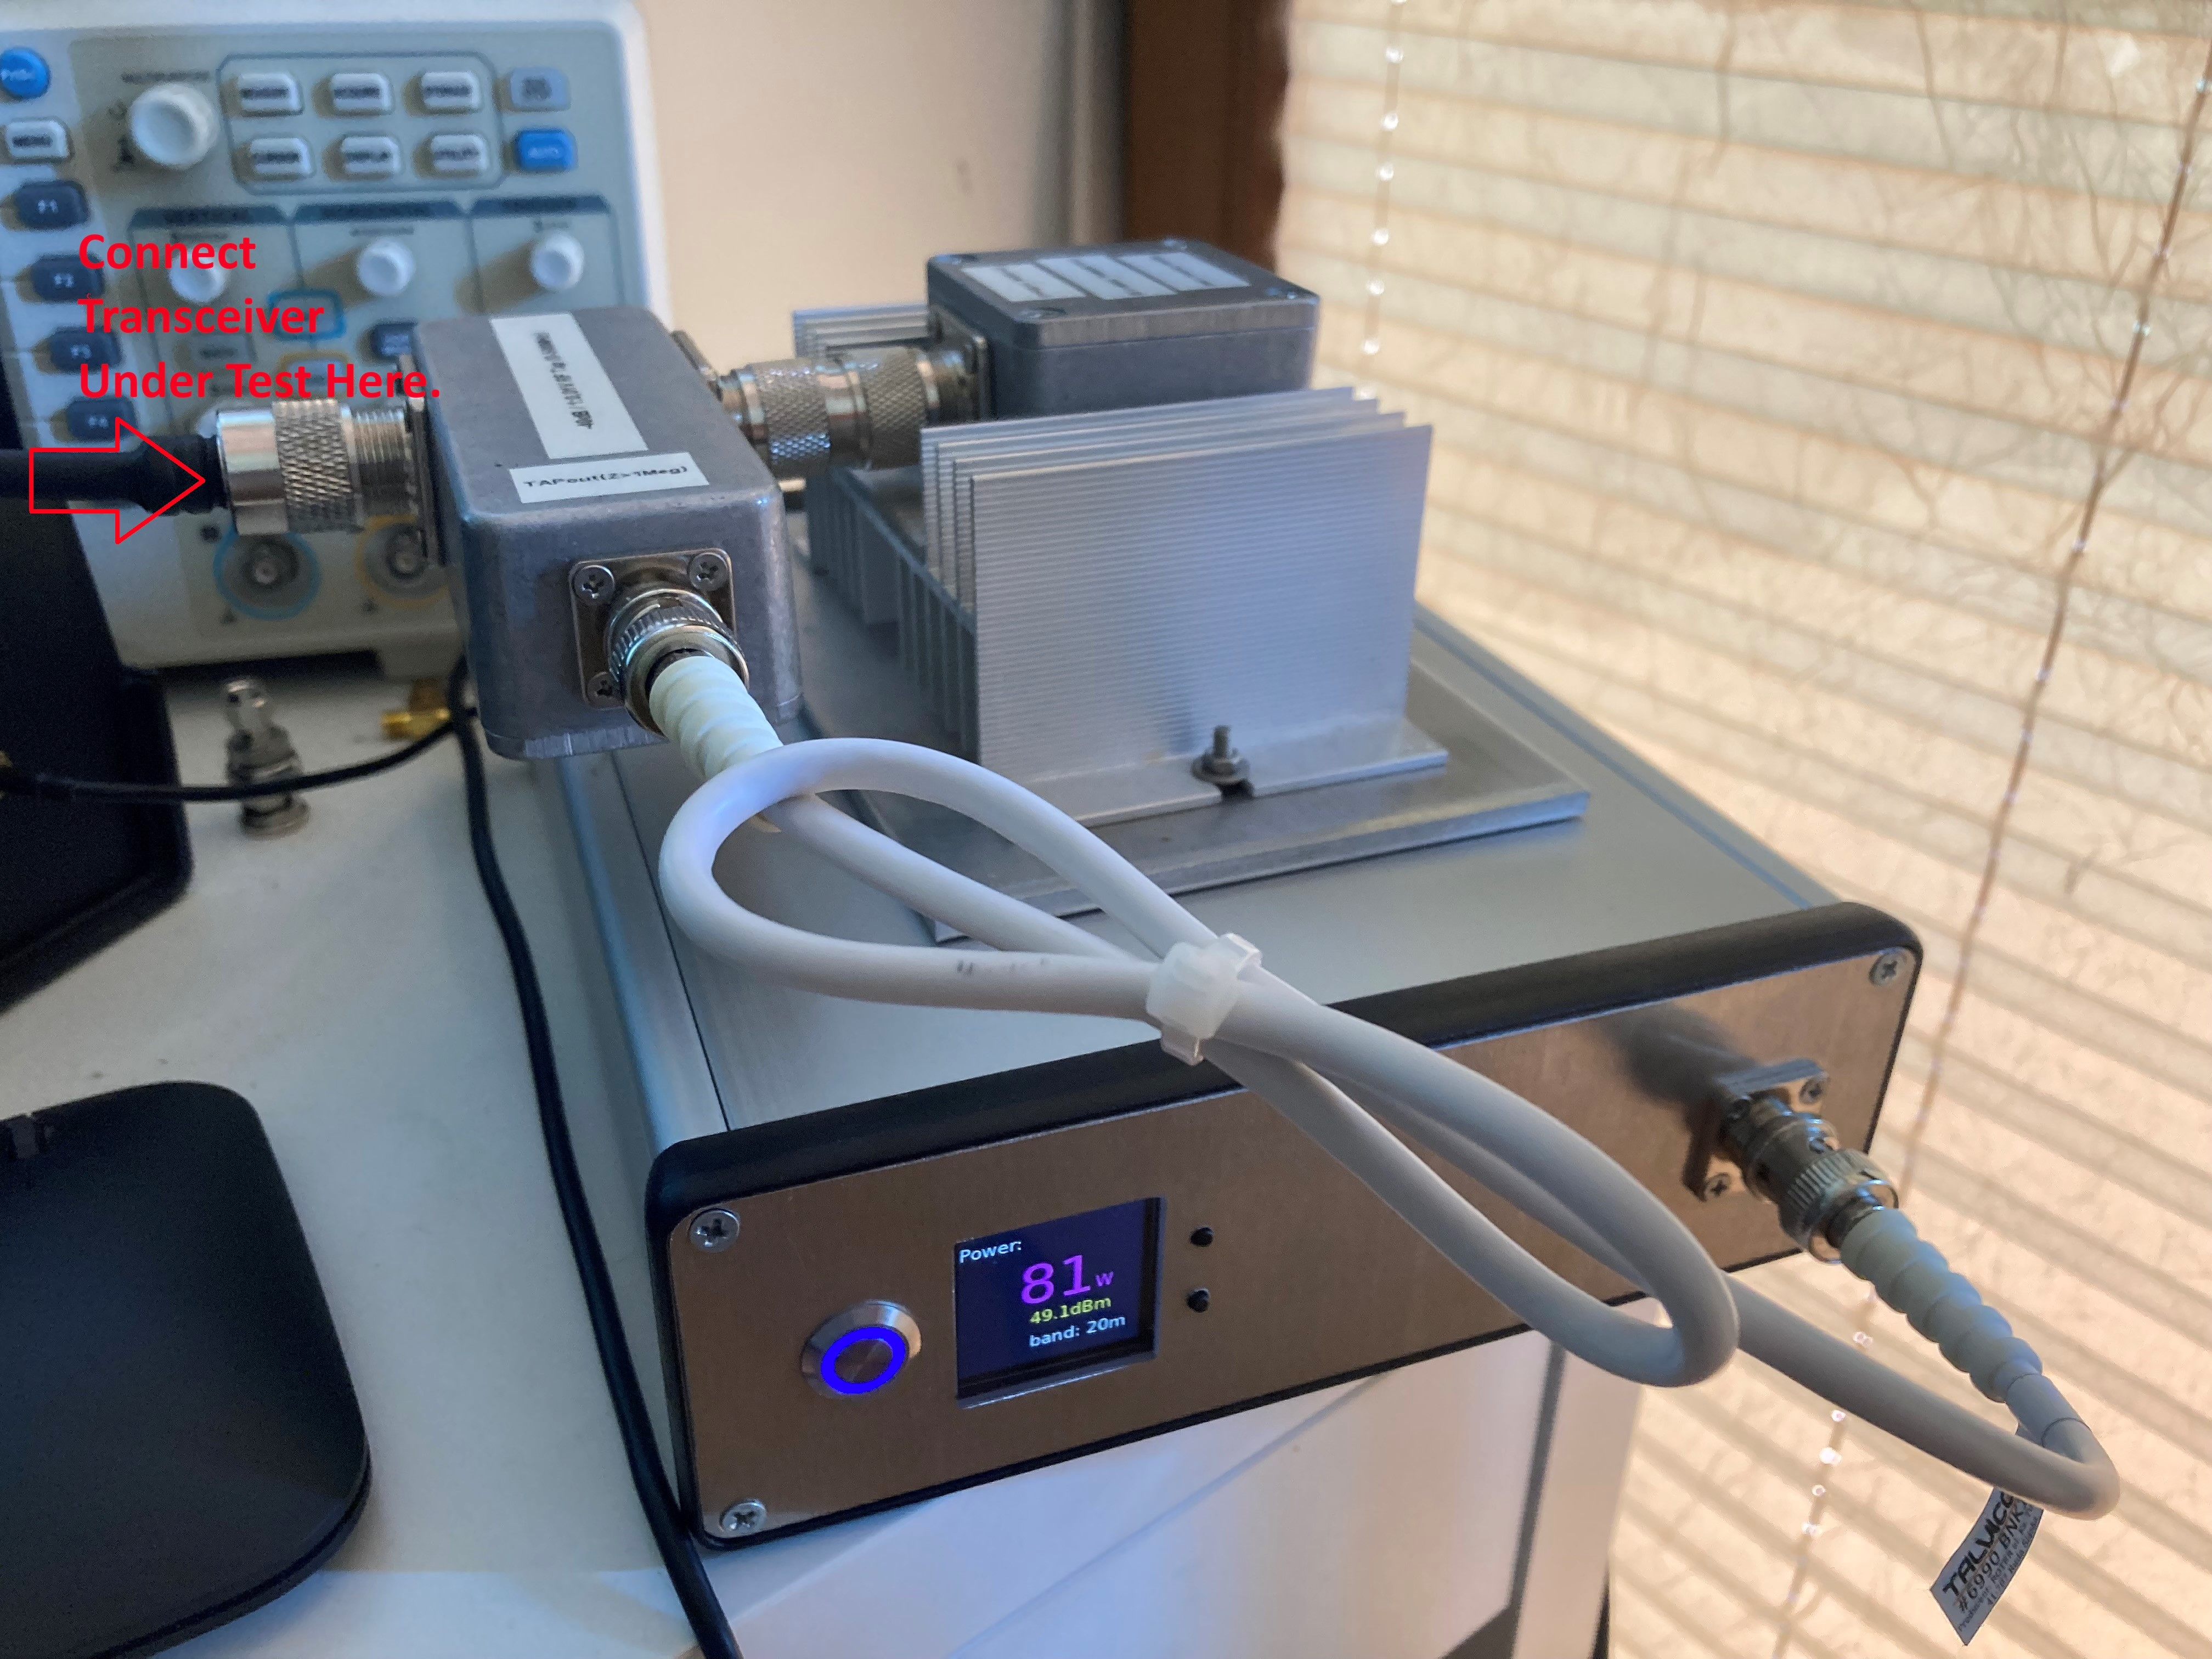

For the novice user it might be surprising that when transceiver is in LSB/USB mode and PTT button is pressed, there is practically no signal present at the output of the transceiver unless one starts speaking or better whistling. To obtain results, which can be interpreted the transceiver shall be set into CW mode. As soon as the straight key is pressed the power of clean carrier sine wave dispating on dummy laod can be measured.

# References

[1] Simple RF-Power Measurement, Wes Hayward, W7ZOI, Bob Larkin, W7PUA

- June 2001 QST

[2] A PIC-based HF/VHF Power Meter, Roger Hayward, KA7EXM - May/June

2005 QEX and the June 2005 QST

1. Digital Power Meter, Reinhardt Weber, DC5ZM - FUNKAMATEUR (1/2018 page. 38) (in German) or at English transcript at [https://www.dl2mdu.de/rfpower-level-meter/](https://www.dl2mdu.de/rf-power-level-meter/)
2. Miernik Poziomu Sygnału RF z AD8318, Mirek Sadowski, SP5GNI (in Polish)

- <https://hf5l.pl/miernik-poziomu-sygnalu-z-ad8318/>

1. Obscurities & Applications of RF Power Detectors, Carlos Calvo, Analog

Devices 2007

1. AD8307 Data Sheet, Analog Devices
2. Ina219 Zerø-Drift, Bi-Directional CURRENT/POWER MONITOR with I2C™

Interface, Texas Instruments

1. Power Monitor Hat Product Page, SB Components - [https://shop.sbcomponents.co.uk/blogs/posts/how-to-use-power-monitor-hat](https://shop.sb-components.co.uk/blogs/posts/how-to-use-power-monitor-hat)
2. Mini PiTFT 1,3'' Display Product Page, Adafruit <https://www.adafruit.com/product/4484>>